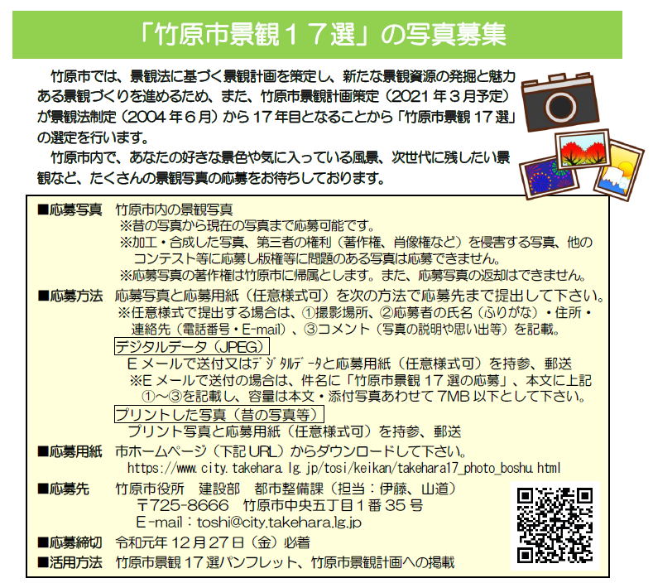

「竹原市景観１７選」 応募用紙
撮影場所
（おおよその位置）
ふりがな
氏 名
住 所 | 〒 -
連絡先
（電話番号・E-mail）
コメント
（写真の説明や思い出等）
※応募写真１作品につき１枚を添付してください。

